|  |  |
| --- | --- |
| **Методический кабинет**  **государственного учреждения образования «Гимназия г. Сморгони»** | |
| **Адрес:** г. Сморгонь, ул. Кутузова,19 **Телефон, факс:** 8 01592 46841, +375 1592 46841 **E-mail:** [gimnazia@smorgon-edu.gov.by](mailto:gimnazia@smorgon-edu.gov.by) **Сайт:** <http://gimnazia.smorgon-edu.gov.by/> | **Цель методической работы гимназии**  **на 2024/2025 учебный год**  Повышение профессиональной компетентности педагогов по освоению современных подходов организации контрольно-оценочной деятельности в контексте использования эффективных технологий и стратегий |
| **Директор ГУО «Гимназия г. Сморгони»**  Ирина Анатольевна Дурейко | **Единая методическая тема**  Развитие компетенций педагогов в применении современных подходов для осуществления контрольно-оценочной деятельности, в том числе в контексте формирования функциональной грамотности учащихся |
| **Ответственные за работу методического кабинета:**  Зеленко Ольга Николаевна,  Гришан Ольга Юрьевна,  Рутковская Елена Владимировна,  Заместители директора по учебной работе | **Цель деятельности методического кабинета**  Формирование единого информационно-методического пространства по вопросам организации образовательного процесса, создание условий для личностного и профессионального роста педагогов, организация и координация методической и педагогической деятельности учителей гимназии. |

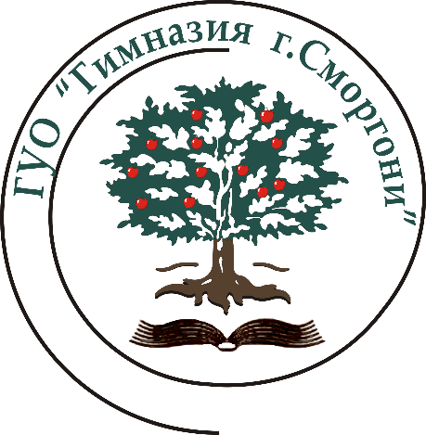**График работы методического кабинета**

|  |  |  |  |  |  |
| --- | --- | --- | --- | --- | --- |
| Понедельник | Вторник | Среда | Четверг | Пятница | Суббота |
| 08.00 –  20.00 | 08.00 – 20.00 | 08.00 – 20.00 | 08.00 – 20.00 | 08.00 – 20.00 | 08.30 – 13.30 |